**РОССИЙСКИЙ УНИВЕРСИТЕТ ДРУЖБЫ НАРОДОВ**

**Факультет физико-математических и естественных наук**

**Кафедра прикладной информатики и теории вероятностей**

**ОТЧЕТ  
ПО ЛАБОРАТОРНОЙ РАБОТЕ №4**

*дисциплина: Операционные системы*

**Студент:** Султанова Лейла

**Группа:** НБИбд-03-22

Москва

2023 г.

# Цель работы

Приобретение практических навыков взаимодействия пользователя с системой по- средством командной строки.

**Последовательность выполнения работы**

1. Определите полное имя вашего домашнего каталога. Далее относительно этого каталога будут выполняться последующие упражнения.

2. Выполните следующие действия: 2.1. Перейдите в каталог /tmp. 2.2. Выведите на экран содержимое каталога /tmp. Для этого используйте команду ls с различными опциями. Поясните разницу в выводимой на экран информации. 2.3. Определите, есть ли в каталоге /var/spool подкаталог с именем cron? 2.4. Перейдите в Ваш домашний каталог и выведите на экран его содержимое. Определите, кто является владельцем файлов и подкаталогов?

3. Выполните следующие действия: 3.1. В домашнем каталоге создайте новый каталог с именем newdir. 3.2. В каталоге ~/newdir создайте новый каталог с именем morefun. 3.3. В домашнем каталоге создайте одной командой три новых каталога с именами letters, memos, misk. Затем удалите эти каталоги одной командой. 3.4. Попробуйте удалить ранее созданный каталог ~/newdir командой rm. Проверьте, был ли каталог удалён. 3.5. Удалите каталог ~/newdir/morefun из домашнего каталога. Проверьте, был ли каталог удалён.

4. С помощью команды man определите, какую опцию команды ls нужно использовать для просмотра содержимое не только указанного каталога, но и подкаталогов, входящих в него.

5. С помощью команды man определите набор опций команды ls, позволяющий отсортировать по времени последнего изменения выводимый список содержимого каталога с развёрнутым описанием файлов.

6. Используйте команду man для просмотра описания следующих команд: cd, pwd, mkdir, rmdir, rm. Поясните основные опции этих команд.

7. Используя информацию, полученную при помощи команды history, выполните модификацию и исполнение нескольких команд из буфера команд.

1. С помощью команды pwd узнаю полный путь домашнего каталога.



1. Переходим в каталог tmp и с помощью команды ls выводим на экран содержимое каталога.

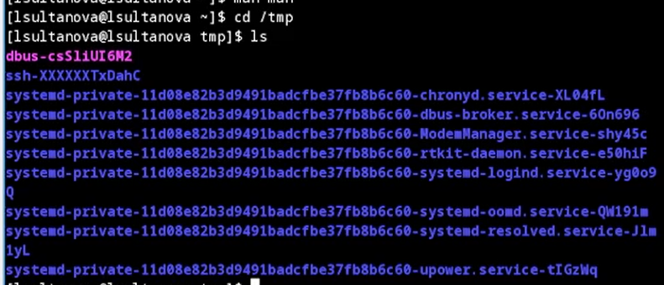

Смотрим есть ли в в каталоге /var/spool подкаталог с именем cron?

Подкаталог с именем cron имеется.

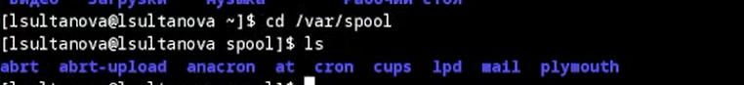

Переходим в домашний каталог и выводим на экран его содержимое.

1. Создаем новый каталог с именем newdir. В каталоге ~/newdir создаем новый каталог с именем morefun.

В домашнем каталоге создаем одной командой три новых каталога с именами letters, memos, misk. Затем удаляем эти каталоги одной командой.

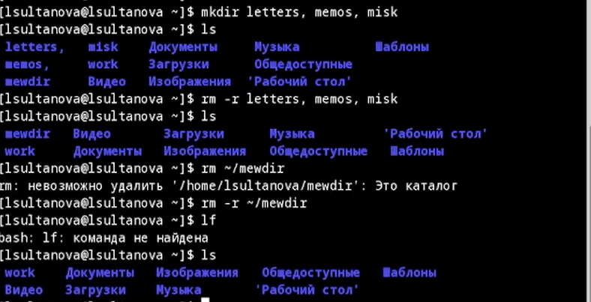

С помощью команды man определяю опции команды ls, cd, pwd, mkdir, rmdir, rm.

Команда man man:

Команда man ls:

Команда man cd:

Команда man pwd:

Команда man mkdir:

Команда man rmdir:

Команда man rm:

Используя информацию, полученную при помощи команды history, выполняем модификацию и исполнение нескольких команд из буфера команд.

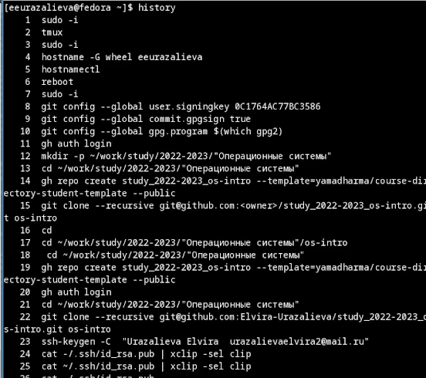

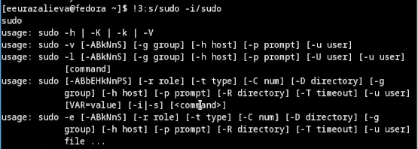

# Контрольные вопросы

1. Что такое командная строка?
2. При помощи какой команды можно определить абсолютный путь текущего каталога? Приведите пример.
3. При помощи какой команды и каких опций можно определить только тип файлов и их имена в текущем каталоге? Приведите примеры.
4. Каким образом отобразить информацию о скрытых файлах? Приведите примеры.
5. При помощи каких команд можно удалить файл и каталог? Можно ли это сделать одной и той же командой? Приведите примеры.
6. Каким образом можно вывести информацию о последних выполненных пользовате- лем командах? работы?
7. Как воспользоваться историей команд для их модифицированного выполнения? При- ведите примеры.
8. Приведите примеры запуска нескольких команд в одной строке.
9. Дайте определение и приведите примера символов экранирования.
10. Охарактеризуйте вывод информации на экран после выполнения команды ls с опцией
11. Что такое относительный путь к файлу? Приведите примеры использования относительного и абсолютного пути при выполнении какой-либо команды.
12. Как получить информацию об интересующей вас команде?
13. Какая клавиша или комбинация клавиш служит для автоматического дополнения вводимых команд?

# Ответы на контрольные вопросы:

1.Интерфейс командной строки - управление программами с помощью команд. Команды состоят из букв, цифр, символов, набираются построчно, выполняются после нажатия клавиши Enter. Основной инструмент здесь клавиатура. Данный интерфейс встроен в ядро системы, он будет доступен, даже если графический интерфейс не запустится. Добраться до командной строки можно двумя способами: через консоль или терминал.

2.При помощи команды realpath можно определить абсолютный путь текущего каталога. Например, если вбить realpath var на экран выведется /home//var.

1. При помощи команды ls -F можно определить только тип файлов и их имена в текущем каталоге.
2. Файл (или директория) считается скрытым, если его название начинается с символа точка «.». Например, «.myfile». Обычно такие файлы используются приложениями для хранения настроек, конфигураций и другой информации, которую нужно скрыть от пользователя. Зачастую пользователю требуется отредактировать соответствующий конфигурационный скрытый файл, чтобы настроить какую-нибудь программу, и пользователи сталкиваются с тем, что не знают, как их вообще просмотреть. По умолчанию файловые менеджеры обычно не отображают такие файлы. Для просмотра списка файлов в командной строке используется команда ls. Чтобы по команде ls также выводились скрытые файлы, существует опция -a.
3. При помощи команд rm и rmdir можно удалить файл и каталог. Это нельзя сделать одной и той же командой. rmdir используется, чтобы удалить файлы, которые должны быть пустые. rm используется, чтобы удалить непустые файлы или целые деревья каталогов.
4. Определить какие команды выполнил пользователь в сеансе работы можно с помощь команды history.
5. Исправить и запустить на выполнение команду, которую пользователь уже использовал в сеансе работы, можно с помощью команды: !:s// Например, history . . 3 ls -a . . !3:s/a/F ls -F
6. В одной строке можно записать несколько команд. Если требуется выполнить последовательно несколько команд, записанный в одной строке, то для этого используется символ точка с запятой. Пример: cd; ls. 9.Экранирование — это способ заключения в кавычки одиночного символа. Экранирующий символ () сообщает интерпретатору, что следующий за ним символ должен восприниматься как обычный символ. Пример: echo “Привет” # Привет echo “Он сказал: "Привет".” # Он сказал: “Привет”.
7. Если используется опция l в команде ls, то на экран выводится подробный список, в котором будет отображаться владелец, группа, дата создания, размер и другая информация о файлах и каталогах.
8. Относительный путь – это путь к файлу относительно текущей папки. При использовании команды pwd на экран выведется относительный путь текущей директории, а при использовании команды realpath на экран выведется абсолютный путь текущей директории.
9. Получить информацию об интересующей вас команде можно с помощью команды man. Например, команда man ls выведет все опции команды ls.
10. Сочетание клавиш Ctrl+C прерывает текущий процесс, запущенный в терминале.